Bijlage
EEN GESPREK MET ARCHITECT PAUL ROBBRECHT
Robbrecht en Daem architecten
Jullie hebben het nieuwe gebouw getekend dat de komende jaren op de site van het Rubenshuis komt. Op welke manier heeft het werk van Rubens jullie bij het ontwerpen geïnspireerd of beïnvloed?
Ik was al een bewonderaar van Rubens als peuter. Ik tekende dingen na van Rubens, zo goed en zo kwaad als ik kon. Het was iemand die mij fascineerde. Doorheen de jaren – ik ben altijd geïnteresseerd geweest in zowel klassieke als hedendaagse kunst – is die figuur van Rubens toch fel aanwezig gebleven. Wat mij zo fascineert, is de beweeglijkheid van zijn composities. Dat staat hoe dan ook in contrast met de architectuur, want architectuur is een zeer decisieve kunstvorm die beslist hoe iets wordt gebouwd.
Maar op de een of andere manier hebben wij toch een zekere beweeglijkheid weten in te brengen, net als in de werken van Rubens. Het is niet geëxpliciteerd, maar wel verinwendigd in de planvorming. De mensen doorkruisen bijvoorbeeld het gebouw op een diagonale manier. Er is een constellatie van trappen die niet in één lijn boven elkaar liggen, maar die een diagonale beweging doorheen het gebouw maken. Wij doen dat niet expliciet, maar we hadden wel de grandioze compositorische techniek van Rubens in ons hoofd toen we daarmee bezig waren. Maar er is nog meer: de manier hoe het gebouw zich uitwendig toont met een veelheid aan colonetten bijvoorbeeld. We verbinden dat aan de musculatuur die Rubens heel uitdrukkelijk gebruikt. Dat zeer corporale, dat zeer musculaire, dat zit er bij ons ook in, maar alweer niet expliciet.
"Ik was al een bewonderaar van Rubens als peuter. Ik tekende dingen na van Rubens, zo goed en zo kwaad als ik kon. Het was iemand die mij fascineerde."
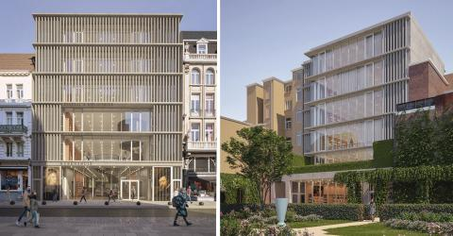
Onthaalgebouw Rubenshuis, design by Robbrecht en Daem architecten, image by G2 Architectural Graphics
Het gaat om een nieuwbouw die op dezelfde site komt als de historische kunstenaarswoning. Nieuw en oud komen daar dus samen. Hoe zorgen jullie ervoor dat het geen clash wordt, maar een dialoog?
Het heel bijzondere is dat het huis van Rubens, dat dubbele huis eigenlijk, zich veruitwendigt in een portico, en dan in een tuin en in een paviljoen. Er is een totaalsite aanwezig. Dat is een bijzonder gegeven om iets nieuws aan toe te voegen. Het is ook van daaruit dat bezoekers het hele complex zullen betreden. Ze zullen daar een ticket kopen, ze kunnen er het belevingscentrum bezoeken, enzovoort. Maar het is niet alleen dat. Ook het studiecentrum van Rubens zal daar gevestigd zijn. Plus nog de backoffice werking, de directie, de administratie: al die zaken vinden een plek in dat nieuwe gebouw.
Nu heeft Rubens zijn site op een heel bijzondere wijze ontwikkeld. Hij heeft zijn huis gemaakt, een koer en een soort arcade. En die arcade is als het ware een inleiding tot een heel universum. Ons gebouw staat helemaal zijdelings. Het is er, maar het staat niet expliciet in het midden of op de achtergrond, zoals er nu gebouwen op de achtergrond staan die volgens ons vrij storend zijn. Het staat aan de zijkant. Het is pas wanneer je het geheel van dat ensemble, van huis en tuin, bezocht hebt, dat je ook die nieuwbouw ervaart. Hij staat niet in die perspectieflijn. De nieuwbouw is niet te zien doorheen die openingen. Hij staat daar naast.
Vanuit de nieuwbouw overschouw je heel duidelijk de totaliteit van de site, terwijl het gebouw zelf slechts op discrete wijze aanwezig is. Het zal zich op de een of andere manier in dat ensemble van het huis, van de tuin, van het paviljoen, van de arcade invoegen. Het staat ook op een plaats – en dat is wel bijzonder eigenlijk – waar Rubens vroeger een aantal kleinere huizen had. En het bijzondere aan die kleinere huizen was dat daarin precies zijn collectie van boeken gehuisvest was. Dus dat boeken- en studie-idee leeft een beetje verder in het nieuwe gebouw.
"Het heel bijzondere is dat het huis van Rubens,
dat dubbele huis eigenlijk, zich veruitwendigt in een portico, en dan in een tuin en in een paviljoen.
Er is een totaalsite aanwezig. Dat is een bijzonder gegeven om iets nieuws aan toe te voegen."
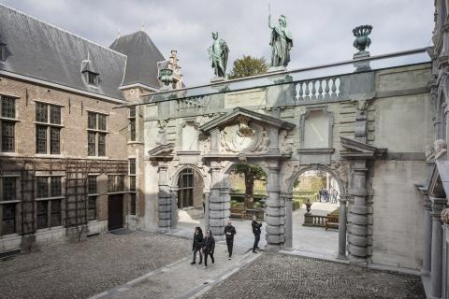
Zicht op de portiek, foto: Ans Brys.
De portiek en het tuinpaviljoen zijn de enige overgebleven architecturale elementen die Rubens zelf ontworpen heeft. 400 jaar later mag u als architect met die elementen van de meester-architect in dialoog gaan. Geeft dat iets bijzonders aan het ontwerpproces?
Ja, Rubens heeft daar wel een zware handtekening nagelaten als architect. En je wordt daar mee geconfronteerd, dat is onwillekeurig zo. De portico, de arcade, heeft een heel sterke présence naar de binnenkoer toe en daar doorheen ervaar je het tuinpaviljoen, dat een soort van focus is in die perspectieflijn. Nu, Rubens heeft dit niet allemaal zelf uitgevonden. Toen hij in Italië was, was er een heel sterke nieuwe beweging, het maniërisme. Dat klinkt negatief, maar dat is helemaal niet negatief. Dat is een zeer rijke, en vooral verbeeldingrijke kunst geweest. Hij heeft die gezien. Hij is in Mantua geweest. Hij heeft daar het werk van Giulio Romano gezien. Hij heeft in Rome de hele nalatenschap van Michelangelo gezien.
Het bijzondere is dat er een soort complementariteit is tussen Michelangelo en Rubens. Ze werken zowat driekwart eeuw los van elkaar. Maar Michelangelo is eigenlijk ook maar architect geworden via zijn schilder zijn. Hij is er maar aan begonnen met de Laurenziana in Firenze. Uiteindelijk culmineert dat in de koepel van het Vaticaan. Maar dat is uit zijn schilderen gekomen. En bij Rubens is dat ook zo. Rubens is eigenlijk architect vanuit zijn schilderen. Je voelt heel veel korrel, iets painterly, in zijn bouwwerken.
Daar sta je dan tegenover als 21ste-eeuwse architect. Ik denk dat wij in ons gebouw ook een bepaald soort – korrel is een beetje een moeilijk woord – maar een soort picturaliteit in de façades aanbrengen door het veelvuldige gebruik van colonnen, door de schaduwwerking van die colonnen, enzovoort. Ik denk dat daarin ook een herinnering aan de architectuur van Rubens terug te vinden is.
"Rubens is eigenlijk architect vanuit zijn schilderen. Je voelt heel veel korrel, iets painterly, in zijn bouwwerken."
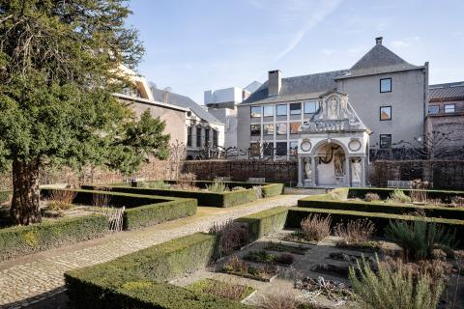
Zicht op de tuin en het tuinpaviljoen, foto: Ans Brys.
De site van het Rubenshuis is complex. Er zijn heel wat functies met elkaar verweven op een toch wel beperkte oppervlakte en dat geheel is dan ook nog eens verankerd in het stadsweefsel. Ik vermoed dat dat voor extra uitdagingen heeft gezorgd?
Ja, Rubens kiest destijds om aan de Wapper te gaan wonen. Dat was in zijn tijd nog een soort grensgebied tussen het landschap en de ‘buiten’. De stedelijkheid was wel nabij, maar er was een directe relatie tot het grote landschap. Ondertussen is dat natuurlijk helemaal ingegroeid in die steeds verder uitdeinende stad. Het is een complex gegeven geworden, waar de stad nu een groot deel van de visuele ervaring is. Het landschap is ver weg, je moet het je inbeelden.
Maar wat toch heel belangrijk wordt, is dat heel dit complex, het huis, de arcade, het paviljoen – ik zou daar ook het Kolveniershof willen bij betrekken, want dat waren de vrienden van Rubens, de schuttersgilde die onder andere De Kruisafname besteld heeft – dat was niet alleen een soort mentaal universum, maar ook een familiaal en een vriendenuniversum. Zijn moeder woonde daar ook in de buurt; nu is dat een shop op de Meir. Enfin, men vindt overal die sporen, die herinneringen terug. Het atelier van Rubens, enzovoort, mag dan dikwijls verbouwd zijn geweest, maar er zit nog altijd heel veel memorie in die gebouwen. Daar voegen wij nu een nieuw gebouw van onze tijd aan toe. Ik denk dat wij daar zo respectvol mogelijk willen in zijn, maar we zijn er ons toch wel van bewust dat wij ook een stuk verder aan dat verhaal vertellen. Dat is onherroepelijk zo.
Het moet wel iets geweest zijn, dat bouwen van Rubens in Antwerpen in die tijd. Dat moet echt een nieuw geluid geweest zijn of een nieuwe beeldvorming in het Antwerpen van toen. Je mag Antwerpen ook niet onderschatten. Het was een stad die toen al op allerlei manieren met de wereld verbonden was. Met Spanje enzovoort, door die haven. Men wist in Antwerpen wat er gaande was in de wereld. Je had ook geweldige figuren zoals Plantijn, noem maar op. Maar toch kun je stellen dat Rubens daar een soort nieuwe architectonische taal in de stad introduceerde.
En ja, de zoektocht om iets nieuws te maken in de stad, ik denk dat dat een gelegitimeerde geste kan zijn. Uiteindelijk moet je wel heel verantwoordelijk en gevoelig zijn, maar ik denk dat het haast noodzakelijk is om iets van je eigen tijd in de stad te introduceren, zelfs in die zeer gevoelige context van de hele Rubenssite. Ik denk dat het een leugen zou zijn als je zou proberen om terug te gaan in de tijd, Rubens achterna. We waren ons bewust van Rubens, en er steken elementen van hem in ons project, maar ze zijn veel meer geïnterioriseerd dan geëxpliciteerd.
De site grenst aan een zeer commerciële plek in de stad. Wij proberen ook wel aan de straatzijde een zeer duidelijk signaal te geven: wanneer je deze site hier betreedt, dan kom je in een andere wereld terecht. Je komt dan wel uit die commerciële winkelcentra – die ik accepteer – maar er is toch zoiets van: je betreedt een ander soort wereld, de wereld van een grote kunstenaar, die eigenlijk zijn universum voelbaar gemaakt heeft door die plek. En dat proberen we tot uitdrukking te brengen: je doet hier een stap in iets anders, in iets dat meer concentratie vraagt, een verscherpt kijken, enzovoort.
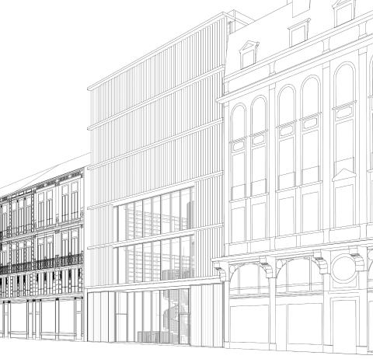
Ontwerp van de nieuwbouw © Robbrecht en Daem architecten
Hoe begin je eigenlijk aan een ontwerp voor zo’n complex gegeven, met die historische figuur op de achtergrond die sowieso meespeelt? Hoe pak je dat aan?
Je denkt aan die man en bepaalde dingen komen bij je op. Soms kunnen hele kleine dingen zeer inspirerend zijn, namelijk de wetenschap dat Rubens daar ook eigendommen had. Die zijn al lang verdwenen, maar hij gebruikte die huizen die hij daar had om zijn enorme collectie boeken te huisvesten. Het gebouw dat wij nu maken is gebaseerd op een heel elementair idee van twee tegenover elkaar staande boekenkasten over alle verdiepingen. Er zitten daar ook letterlijk ongelooflijk veel documenten en boeken in vervat. Het begint gewoon van de bookshop beneden tot het hele gegeven van het onderzoekscentrum met al die werken over Rubens, al die literatuur van zijn tijd, alle onderzoek, enzovoort. Dat zit in die monumentale vijf etages hoge boekenkasten. Zo’n idee, dat komt door zo’n heel kleine voetnoot, te weten dat Rubens daar zijn boeken verzamelde en dan begin je natuurlijk te brainstormen. Dat is toch wel een van de inspiraties geweest.
Je hebt ook die grote kunstenaar en daarnaast zie je tegelijk dat hij toch ook zijn familie, zijn twee huwelijken ergens in zijn kunst verwerkt. Zijn kinderen. Dat familieleven, het domestieke, het huiselijke. Het nieuwe gebouw dat wij maken zal een bepaald soort monumentaliteit hebben; vijf lagen hebben hoe dan ook al een impact. Maar het interieur zal toch een vorm van huiselijkheid nastreven. Eerst en vooral, er is niets beters dan boekenkasten om je goed te voelen. Dat omringt je, dat geeft een bepaald soort warmte. Akoestisch is dat ook heel goed: alle tonen worden heel zacht en gedempt. Dat idee van het domestieke is dus zeker binnengeslopen in ons project. Rubens heeft daar effectief geleefd. Hij heeft daar met zijn kinderen gespeeld in de tuin, enzovoort. Hij heeft zijn kinderen getekend, ook zijn beide vrouwen. Hij heeft daar prachtige portretten van gemaakt. En het feit dat hij ook een huisman was, is ook een beetje in ons project geslopen.
"De site grenst aan een zeer commerciële plek in de stad. Wij proberen ook wel aan de straatzijde een zeer duidelijk signaal te geven: wanneer je deze site hier betreedt, dan kom je in een andere wereld terecht."
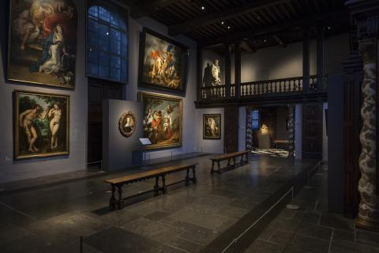
Zicht op de Annunciatie in het groot atelier, foto: Ans Brys.
Hij was een huisman, maar tegelijk ook internationaal heel actief. Zijn werken zijn nu ook letterlijk overal in de wereld te zien. Speelt dat internationale ook door in jullie ontwerp?
Elk project heeft een geheugen. Dat is een feit. Dat geheugen heeft iets universeels, vind ik. Iets dat de hele lokale context overstijgt. Ik zou durven zeggen dat dat geheugen een soort geheugen van de klassieken is. Ook bij Rubens, doorheen de hele weg die hij ontwikkelde, zit dat geheugen van de antieke kunst in zijn werk. Hij heeft die sculpturen in Rome gezien, de Belvedere Torso, enzovoort. Het zit duidelijk in zijn werk. Ik denk dat in ons project ook een bepaald soort van geheugen steekt. De A B A, het planschema bijvoorbeeld, dat is zo’n typologie die je in muziek aantreft, in de geometrie. Ik geloof dat dit gedeeld wordt in de hele wereld, in de hele wereldarchitectuur zelfs. Dat gegeven van het centrale en het zijdelingse, enzovoort. Maar als je vraagt of het een zeer expliciet, internationaal spektakelgebouw zal worden, neen, daar hebben we ons zeer ver van afgehouden. We worden gelukkig de laatste jaren niet meer geterroriseerd door spektakelgebouwen.
Nog een laatste vraag. U houdt duidelijk van het werk van Rubens. Als u moet kiezen, is er één werk dat eruit springt?
Dat is heel moeilijk, één werk kiezen van Rubens. Weet je, ik hou van de zeer monumentale werken, maar de meeste mensen vinden dat té. Maar ik houd daarvan omdat ik daarnaar kijk als naar abstracte schilderijen. Ik probeer bijna de inhoud los te koppelen en ik ben gefascineerd door die enorme beweeglijkheid als in een bepaald soort abstracte schilderkunst. Maar toch ga ik een ander werk kiezen. Hij heeft verschillende kleinere schilderijen over het thema van de bewening of de graflegging gemaakt. Je ziet daar dat naakte lichaam van Christus, en de vrouwen en apostels die het lichaam bewenen. Maar het is vooral die beweging, die diagonale beweging van dat zeer lichtende dode lichaam in een soort duistere context die mij enorm aanspreekt. Hij heeft dat thema verschillende keren herhaald. En dan zijn er natuurlijk ook die geweldige Kruisafnames, dat speelt wel dikwijls in mijn hoofd, moet ik zeggen. Dat overstijgt het spektakel ook, ja.
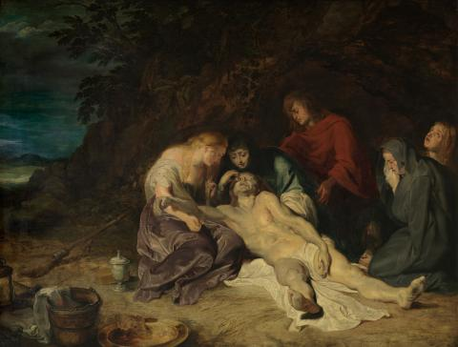
Peter Paul Rubens, Bewening van Christus, foto Hugo Maertens, Collectie KMSKA - Vlaamse Gemeenschap
Wat mij bijzonder treft bij Rubens is dat hij een van de eerste kunstenaars is die met andere kunstenaars samenwerkt om tot een finaal resultaat te komen. Zijn atelier was bevolkt met zeer talentrijke mensen. De ene moest dieren schilderen, de andere het landschap op de achtergrond. Mensen van het niveau van bijvoorbeeld een jonge Van Dyck – stel je voor – die werkten samen. Ik zou dit toch een beetje met het beroep van architect willen vergelijken. Dat is ook niet meer één persoon; dat is een groep mensen waarmee je nauw samenwerkt en waar je je in je directe omgeving mee omringt, waarmee je dialogeert en converseert, ook vanuit heel verschillende disciplines. Er wordt altijd gezegd over Rubens: “Hij heeft dat niet zelf gedaan”. Neen, dat verwijst naar de heel nieuwe tijden ook: film maken, theater maken, noem maar op. Het begint misschien wel bij iemand, maar het wordt onmiddellijk een groepsgebeuren en daarmee kan je het maken van architectuur ook vergelijken.
"Wat mij bijzonder treft bij Rubens is dat hij een van de eerste kunstenaars is die met andere kunstenaars samenwerkt om tot een finaal resultaat te komen. Ik zou dit toch een beetje met het beroep van architect willen vergelijken."

